附件8：
毕业生留桂林就业创业系列活动
联系人信息表
单位名称（盖章）：
姓名 | 职务 | 座机 | 手机号 | QQ号 | 备注
 |  |  |  |  | （主要负责领导）
 |  |  |  |  | （日常联系人）
【注意】①本联系人信息表请于2022年4月22日前报送至桂林市人才服务中心招聘服务部邮箱：cehua100@163.com.②请扫描以下二维码加入“活动工作群”。
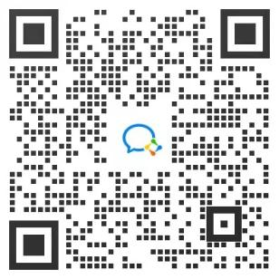
扫码入群 惊喜已恭候

